# 仇人与PK

**一、仇人**

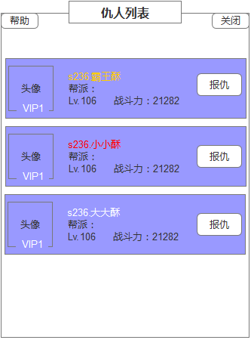

仇人列表

**仇人列表：**

入口：点击主界面的**仇人**按钮进入仇人列表。

仇人列表中包含仇人的相关数据、**报仇**按钮、**关闭**按钮和**帮助**按钮。

仇人数据：

玩家的头像：玩家主角的头像

Vip信息：玩家的vip等级，vip等级为0的话不显示。

玩家名称：服务器名+玩家的游戏昵称

注意：玩家名称的颜色跟玩家的pk杀戮积分相关。Pk杀戮积分达到100时，名字显示为红色；pk杀戮积分在60（含）和100（不含）之间时，为黄色；60以下为白色。

帮派：玩家所在的帮派名称，没有的话，显示空。

等级：玩家的等级，显示格式Lv.xxx

战斗力：玩家所有角色的总战斗力

**仇人增加机制：**

只有通过在普通战斗场景中（报仇除外）pk的玩家才会被加入到仇人列表，pvp相关玩法是不计入仇人列表中的。

在普通战斗场景（报仇除外）中，被别人击杀，则那个人会加入到自己的仇人列表。自己击杀了别人，则出现在别人的仇人列表中。

仇人列表最多存放20个仇人，超过20个，新的会将后面的仇人（最早成为仇人的玩家）顶替下去，即删除后面的仇人。

注意：只有击杀了才会加入仇人列表，如果没有击杀则不加入。

**报仇机制：**

1. 点击报仇按钮，弹出我的仇人界面。

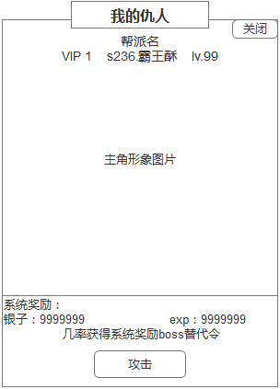

我的仇人界面

我的仇人界面显示仇人的相关数据、挑战成功获得的奖励、**攻击**按钮和**关闭**按钮。

仇人数据：仇人所在的帮派、仇人的vip等级、仇人的名字、仇人的等级和仇人的主角形象。

系统奖励：银子和经验

点击**攻击**按钮进入战斗界面；点击**关闭**按钮，返回到普通战斗场景。

1. 点击**攻击**按钮进入1v1战斗界面，场景地图用的是当前发起报仇的玩家普通场景地图。
2. 战斗结束后弹出胜利或者失败界面。

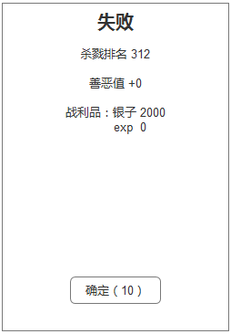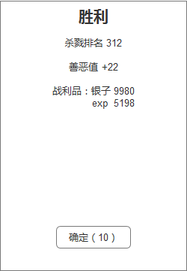

pk战斗失败界面 pk战斗胜利界面

杀戮排名：根据玩家的pk善恶值（即杀戮积分）产生的排名。

善恶值：胜利和失败都不会增加善恶值！

银子：失败固定获得2000银子

胜利根据对方的等级来定：5000+50*对方的等级，比如我挑战了一个110级的玩家获得了胜利，则获得5000+50*110=10500银子

经验值：失败不获得经验值

胜利根据对方的等级来定：5000+2*对方的等级，比如我挑战了一个110级的玩家获得了胜利，则获得5000+2*110=5220经验

Boss替代令：胜利时获得几率10%（失败不获得），如果获得了显示在胜利界面上。

玩家被爆的道具：如果是击杀了红名玩家，红名玩家有几率掉落身上的装备，掉率为10%，最多掉落三件（随机）。掉落的装备也显示在胜利界面上。

点击确定，立即返回普通战斗场景；不点击确定，10秒后自动返回普通战斗场景中。

1. 报仇结束后，无论胜利还是失败，该仇人都会被移除自己的仇人列表。
2. 报仇的记录需要记录，在pk--pk信息--战斗记录中可以查看。

注意：报仇不会获得红名点数和善恶值！

1. **PK**

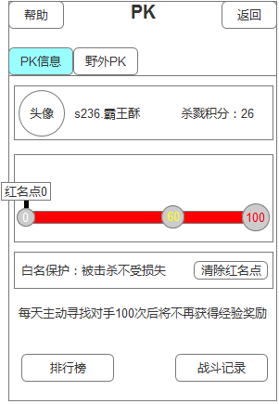

Pk界面

功能入口：通过主界面PK按钮点击进入。

返回：点击返回按钮回到普通战斗界面。

1. **pk信息**

玩家头像：玩家主角的头像

名称：服务器名+玩家昵称

善恶值（即杀戮积分）：玩家成功击杀普通战斗场景中附近的玩家后获得的善恶值，善恶值每天零点清零。

红名点：玩家在普通战斗场景中击杀其他玩家会获得红名点。

红名点与名字的关系：红名点在0-60（不含），玩家名字显示为绿色；60-100（不含）显示为黄色；100点及以上显示为红色。

增加规则：在普通战斗场景中成功击杀附近的玩家会获得红名点（竞技场、仇人等其他pk玩法不会获得红名点），每击杀1名获得15点红名点，红名点数上限1000点。

减少规则：1.红名点每20分钟减少7点（包含下线时间），减到0点不再减少。

2.被其他玩家在野外pk击败减少20点（自己主动挑战其他玩家失败不会减少红名点）。

清除红名点：点击清除红名点，如果玩家红名点为0，则系统提示信息：当前没有红名点！

如果玩家红名点大于0，则弹出提示框：

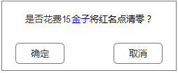

清除红名提示框

红名点清除收费规则：红名点数的一半，舍去整数后面的小数点（例如红名点数15,15/2=7.5金子，舍去0.5，则显示7金子，实际也扣除7金子）

点击确定：扣除相应的金子，清除所有的红名点数。

如果金子不足，则弹出充值提示框。

点击取消：关闭提示框，回到PK界面。

注意：当玩家红名点数大于等于85点时，选择附近的玩家，点击攻击时，弹出提示框：

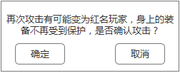

红名提示框

点击确定，进入战斗。点击取消，返回到主界面。

1. **杀戮榜**

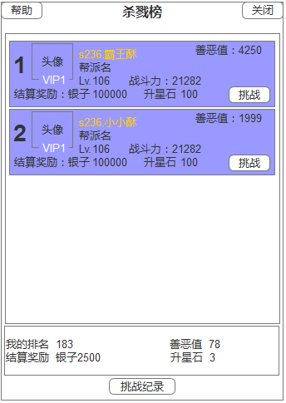

杀戮榜界面

杀戮榜界面包含最多前50名玩家的信息、自己的信息和对应名次的奖励以及**挑战**按钮、**帮助**按钮、**关闭**按钮和**挑战记录**按钮。

信息显示：

名次：名次的图标（前三名）或者数字

头像：玩家主角的头像

Vip等级：玩家的vip等级，vip0不显示

名称：服务器名+玩家昵称

帮派：玩家所在的帮派名称

等级：玩家的等级

战斗力：玩家的所有角色总战斗力

善恶值：玩家的善恶值

结算奖励：银子和升星石

点击挑战，直接进入战斗界面，战斗不管胜利和失败都不会获得任何奖励。

注意：挑战按钮只有前三名有，其他名次的玩家没有挑战按钮。善恶值相同，先达到的排在前面。

点击挑战记录，弹出挑战记录列表界面，与下面战斗记录界面一样，只是这里仅显示挑战前三名玩家的记录。

点击帮助按钮，弹出帮助界面。

杀戮榜每天零点结算，结算后，所有玩家的奖励通过邮件收取，同时善恶值和名次被清除。

点击关闭按钮，关闭杀戮榜界面，回到PK界面。

1. **战斗记录**

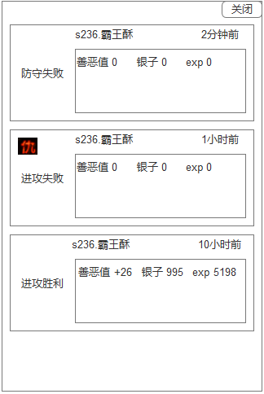

战斗记录界面

点击战斗记录，进入战斗记录界面。

战斗记录中显示玩家的战斗信息、获得的奖励、对方玩家的信息和战斗的时间。

战斗信息：

防守失败：被其他玩家挑战失败时，不会获得任何奖励

防守成功：被其他玩家挑战成功时，不会获得任何奖励

进攻失败：挑战其他玩家失败时

进攻胜利：挑战其他玩家胜利时

如果与自己战斗的是自己的仇人，则会在左上方显示一个仇字标记。

获得的奖励：根据实际战斗获得的奖励显示在这里。

对方玩家的信息：服务器名+玩家昵称

时间：XX时间前，如果不到1小时，则显示XX分钟前；如果超过1小时不足24小时，则显示XX小时前；如果超过24小时，则显示XX天前，最多记录48小时的记录。

**4.野外pk**

**PK**

PK信息

野外PK

寻找对手中 4：59

密探

暂无对手，等待寻找

返回

帮助

VIP10

S236.霸王酥 Lv.99

挑战

野外pk界面

点击野外PK，切换到野外pk界面。

野外pk界面显示附近的玩家列表，最多同时显示3个玩家的信息，初始即有3个玩家。

点击挑战，弹出附近遇到的玩家的信息界面：

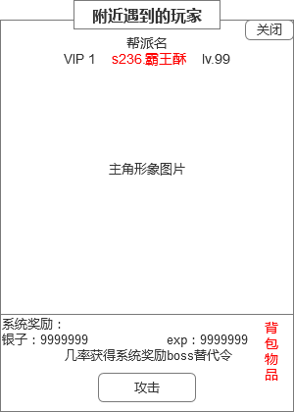

附近遇到的玩家界面

附近遇到的玩家界面显示该玩家的相关数据、挑战成功获得的奖励、**攻击**按钮和**关闭**按钮。

附近玩家规则：1.优先从与自己同地图的玩家列表中选择与自己等级相近的玩家（随机）

2.地图中只有自己或者玩家数量不足以补充附加列表，则从机器人库中选择与自己等级相近的玩家（随机）

3.主动挑战过的玩家当天不会再次出现在附近的玩家列表中

玩家信息：玩家所在的帮派、vip等级、名字、等级和主角形象。

系统奖励：银子和经验

点击**攻击**按钮进入战斗界面；点击**关闭**按钮，返回到普通战斗场景。

点击**攻击**按钮进入1v1战斗界面，场景地图用的是当前发起挑战的玩家普通场景地图。



pk战斗胜利界面 pk战斗失败界面

杀戮排名：根据玩家的pk善恶值（即杀戮积分）产生的排名。

善恶值：失败不会增加善恶值

胜利获得的善恶值与自己的等级和对方等级有关，40+（对方等级-自己等级），比如我是100级，对方是98级，则获得善恶值=40+（98-100）=38点善恶值

银子：失败固定获得2000银子

胜利根据对方的等级来定：5000+50*对方的等级，比如我挑战了一个110级的玩家获得了胜利，则获得5000+50*110=10500银子

经验值：失败不获得经验值

胜利根据对方的等级来定：5000+2*对方的等级，比如我挑战了一个110级的玩家获得了胜利，则获得5000+2*110=5220经验

Boss替代令：胜利时获得几率10%（失败不获得），如果获得了显示在胜利界面上，从失败的玩家身上扣除（如果该玩家没有，则系统奖励boss替代令）。

玩家被爆的道具：如果是击杀了红名玩家，红名玩家有几率掉落背包里面的装备，掉率为10%，一次最多掉落三件（随机）。掉落的装备也显示在胜利界面上。还会掉落玩家自己的银子，掉落数量为红名玩家等级*1000

注意：如果挑战的是红名玩家，附近的玩家界面会有红色字体显示背包物品字样，白名和黄名玩家没有该字样。

点击确定，立即返回普通战斗场景；不点击确定，10秒后自动返回普通战斗场景中。

挑战结束后，无论胜利还是失败，该玩家都会被移除自己的附近的玩家列表且当天不会再出现在自己的列表里。

冷却时间：挑战一个玩家后，附近玩家列表会有一条玩家信息进入冷却时间（主界面也需要相应的显示为：。冷却时间为20分钟，显示为寻找对手中：19:59（倒计时），冷却时间结束后才会出现新的附近的玩家。

注意：每次只会有一条信息进入冷却，其他的在冷却时间结束后，再进入冷却倒计时，显示：暂无对手，等待寻找。

密探：寻找对手中的信息条有一个密探按钮，点击密探弹出清除cd的界面：

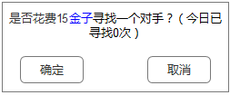

清除cd界面

点击确定，花费15量金子直接出现一个附近的玩家，如果玩家金子不足弹出充值提示框。

点击取消，关闭清除cd界面。

点击主界面，也会弹出清除cd界面。

寻找对手的价格会随着次数逐渐增加，初始是15金子，每增加2次，价格增加5金子。

挑战的战斗需要记录，在pk--pk信息--战斗记录中可以查看。

注意：每天挑战附近的玩家，只有挑战前100个人才会获得收益，挑战失败也计算在内。超过100人，不会获得任何收益。

注意：防守成功一样会获得善恶值，但不会增加红名点数！

注意：当玩家连续击杀三3个以上玩家（含）时，会记录在聊天频道--系统消息：xx在pk中所向披靡，已经完成x连杀！